Anexă:
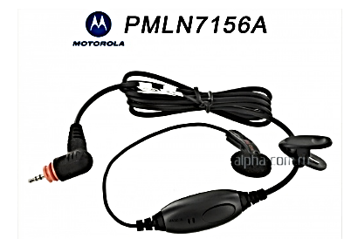
Lista necesarului de echipamente tehnice și accesorii

Accesorii Radio
Lot 1 Garnitură PMLN7156A – 100 bucăți

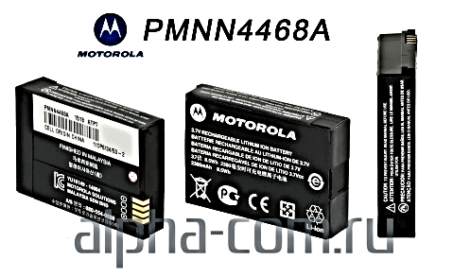
Lot 2 Baterie PMNN4468 – 50 bucăți

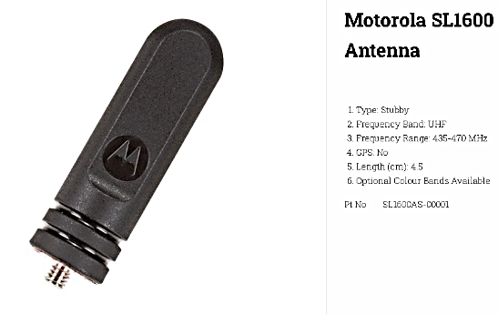
Lot 3 Antenă radio SL1600AS-00001 – 50 bucăți

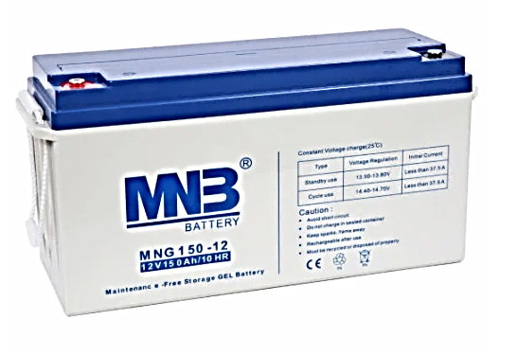
Lot 4 Baterii specializate – 2 bucăți
Tip – reîncărcabilă, destinație – alimentare invertor/UPS, mediu activ - GEL, tensiunea 12V, capacitate 150A, borne de conexiune – M6/M8

